向企业安全生产要利润之
——《危险化学品与职业健康系统化实战》
 培训时间: 8月18-19日 12月20-21日 北京
 培训费用: 4680元/人（含培训费、教材费、午餐费、茶点费等）
 主办单位: 北京万博汇管理顾问有限公司
 培训对象：缺乏或待完善安全的管理现场、HR人力资源、中高层管理人员、EHS人员、采购、实验室/化学品操作、化学品管理员、危险废弃物管理、设施人员等
 授课方式：讲师讲授+视频演绎+案例研讨+角色扮演+讲师点评+管理工具+实战模拟
 课程特色：课前深入调研公司环境、健康、安全文化所处的阶层，结合主讲老师近十年的宝贵现场实战经验，课程案例均是老师经历或行业经典，跟事故案例学风险预防，针对性的设计和情景模拟让学员消化吸收课程知识，结合分组研讨把枯燥的安全课堂欢乐有趣，玩中体验探索EHS奥秘。
课程背景：
克强总理在2016政府工作报告直面天津化学物质火灾爆炸、东方之星号沉没事故，反思说道：“生命高于一切，安全重于泰山，必须坚持不懈抓好安全生产和公共安全。” 两会说：“人命关天，安全至上，安不忘危，兴不忘忧”重特大安全事故时有发生，我们必须严格落实安全生产责任，持之以恒抓好安全生产。
习主席十九大报告时说：“树立安全发展理念，弘扬生命至上、安全第一的思想，健全公共安全体系，完善安全生产责任制，坚决遏制重特大安全事故，提升防灾减灾救灾能力。加快安全防控体系建设”。
2019年2月19日应急管理部召开全国危化品和烟花爆竹安全监管工作视频会议，要认真做好年度各项重点工作，进一步在强化责任落实、加强依法治理、深化整治、提升科技装备管理、破解能力不足与作风建设、改革创新上下功夫，如期完成危化品安全综合治理，不断推动危化品烟花爆竹安全生产工作再上新水平，为全国“两会”和新中国成立70周年营造良好环境。
曾经的：响水事故、天津事故、万华化学事故、湖北当阳化工厂爆炸、硫化氢中毒死亡、PX事故、广州胶水中毒案、联建科技（苏州）化学物质中毒……化学原料在大多制造企业成了必不可少的工序，但生产中悲剧事故的发生让太多的家庭支离破碎，如何提高生产率，降低化学品事故？安全是企业，也是个人成长的核心，其绩效也反映着公司隐形的业绩，一把火、一场事故或许会让一切不复存在，您是否觉得“环境、健康、安全”与您遥远？
本课程将从公司实际入手，用系统的工具和方法让安全结果越来越好，结合世界500强标杆公司的最佳实战经验，协助您系统的完善企业环境、健康、安全文化，将其真正落地，逐步用最低的安全成本提升管理水平。
课程目标：
学习系统的化学品安全管理、化学品特性，打造卓越现场，降低误操作造成的化学品伤害；
学员掌握化学品管理基本知识并运用GHS开展化学品安全管理最佳实践；
了解生产过程中的职业危害因素及防范措施，防护设施等，学会如何防范与应对；
认知职业健康管理重要性、学习职业健康相关法律法规知识，合理规避企业法律风险；
系统学习“职业卫生”管理工具和方法（如：三级预防等），了解企业主体责任及职业健康管理工作要点，预防、控制、逐步消除职业危害，避免职业伤害事故；
持续改善，做到“四不伤害”，协助团队打造好的职业健康文化，保护他人和公司财产不受伤害”。

课程模型：
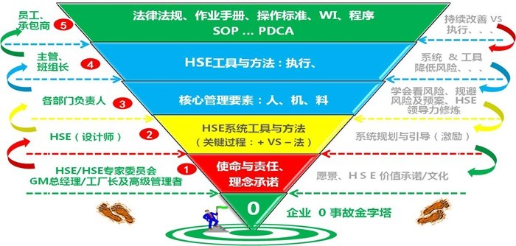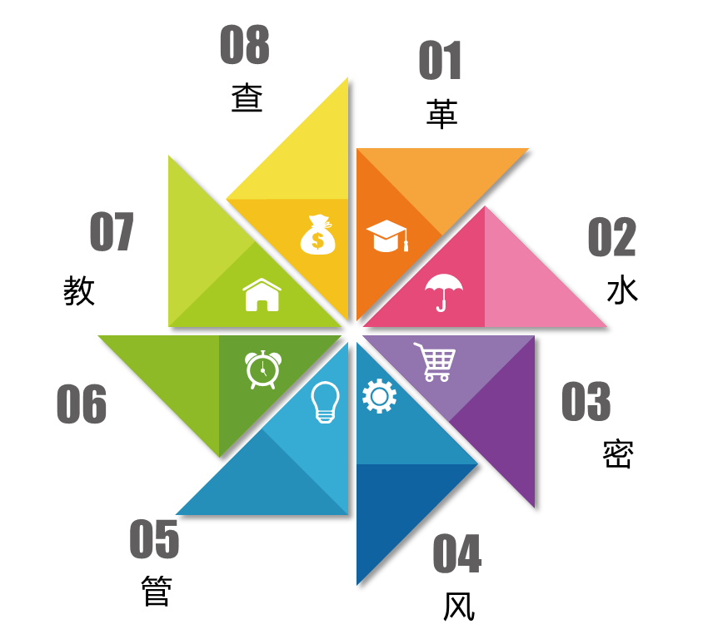
课程大纲
第一讲：化学品安全管理重要性和特点
一、化学品安全管理重要性
模拟：研讨不同化学物质影响
二、化学品在安全管理中重要性
案例1：化学物质清扫地面1死2伤事故
案例2：液氨泄露实例（如：吉林宝源丰禽业、78液氨泄露事故、714液氨钢瓶泄漏事故等）
三、化学品管理与立法
四、化学品的特点
1.危险化学品定义
研讨：分组探讨我们场所的化学品
2.危险化学品分类
研讨：对列举物质分类
案例：我们现场（甲醛、液氨、氮气、液化气、硫酸、油等）
3.化学物质材料安全数据表MSDS(SDS)
研讨：SDS表重要性与合理性
案例1：工作现场简易标签
案例2：简易标签样本

第二讲： 企业如何做好危险化学品安全管理
一、化学品安全管理基本原则
二、危险化学品转运安全
- 储存场所
- 储存容器
案例：不良储存习惯与伤害
三、危险化学品使用安全
- 如何识别现场风险隐患
案例：液氨设备及系统
- 液氨站的安全管理
- 出入管理
- 日常运行管理
- 接卸管理
- 技术监督管理
- 劳动防护：液氨人员个人防护
- 废弃物管理
- 防火、防爆、防泄漏
- 目视化管理
小组讨论：危害控制

第三讲：危险化学品的应急救援与最佳实践
- 化学品事故应急处理
案例：液氨应急管理
二、应急救援
1.应急救援组织构建与汇报
2.如何个人安全防护
3.紧急疏散
4.污染源暴露典型模式及进入生态环境途径
5.现场急救
6.泄露处理（油和液体泄露）
桌面演练：正确处理方法（防护与处理）
- 泄漏源控制
- 泄漏物控制：围堤、稀释、收容、废弃
7.火灾扑救
三、最佳实践与案例分享
互动：答疑解惑

第四讲：职业健康管理的重要性
一、职业健康在企业管理中的地位
案例：温水煮青蛙
- 职业健康管理重要性
- 职业病VS 职业禁忌症
- 职业安全卫生
- 职业危害因素与存在
研讨：现场职业危害因素
- 危害因素与职业病关系
二、事故后果 VS 成本效益
1.企业一时影响、员工及家庭一生的影响
案例1：开胸验肺“张海超”事件剖析
案例2：广州市“胶水中毒”案9嫌疑人一审判决
体验：我们每次做到90%的结果
探讨：0事故降低成本，提高生产率
三、法律法规责任与义务
- 新《职业病防治法》2018-12-29
- 企业如何避免《用人单位职业病危害防治八条规定》
罚款合计：40~190万
1）企业责任
2）工作场所
3）防护设施
4）防护用品
5）警示告知
6）定期检测
7）培训教育
8）健康监护

第五讲：风险防范与应对（识别与控制）
一、我们现场职业危害因素风险
二、常见的职业危害防范与应对
- 粉尘：尘肺
- 粉尘定义：认识雾霾
- 粉尘类别
- 粉尘危害
- 粉尘控制八段锦
第一段：革
第二段：水
第三段：密
第四段：风
第五段：管
第六段：护
第七段：教
第八段：查
- 噪音：听力危害
1）噪音
2）噪音危害
3）如何防护
- 高温
- 密闭空间安全管理（硫化氢中毒）
1）密闭空间作业
2）密闭空间危险特性
3）密闭空间预防控制
5.职业危害因素
1）三查一对二定
2）安全技术说明书内容SDS
三、企业职业病防治管理（应对）
1.职业病危害前期预防与管理
2.劳动过程中的防护与管理
四、职业病诊断与职业病病人保障

企业如何做好职业健康管理
第六讲：职业健康监护管理
一、三级预防
二、职业健康监护基本概念
- 工作场所有毒有害物质对人体健康影响
研讨：电解铝对人体影响
- 职业健康监护
- 职业健康检查
1）上岗
2）在岗
3）离岗
三、职业健康监护的周期
四、职业健康检查结果报告与评价
1.职业健康检查总结报告
2.职业健康检查个体结论报告
3.职业健康监护评价报告
4.附：职业健康检查结果的汇总和报告
五、企业应建立的职业健康监护档案
六、对健康监护发现问题的处理

第七讲：职业健康管理体系
1.体系运行模式（PDCA）
2.体系标准的基本内容：17要素
3.建立职业健康安全管理体系的基本步骤

第八讲：职业危害告知与应急救援分享
一、危害告知
1.图形与警示标识
2.职业危害警示标识规范设置
3.警示标识的检查与维护
二、应急救援
三、职业健康劳动防护用品
1.法规要求
2.分类
3.规范选用
4.采购
5.发放
6.培训使用
7.监督
8.使用维护
9.常见防护用品
四、促动 - 引导技术：
1.开放空间/复盘技术：我们可以做什么
研讨互动，答疑解惑

邹军老师 环境/健康/安全（EHS）引导师
专注环境、健康、安全11年
南京大学法学学士
国家注册安全工程师
国际注册（安全生产管理方向）生产管理师
曾任：卡克特（苏州）压力控制（美资）丨EHS
曾任：德尔福电子（苏州）（世界500强美资）丨EHS专员
曾任：史丹利百得（世界500强美资）丨中国区三厂EHS
（百事高五金机械制造&上海东铁五金&江苏东丰五金—冶金熔炼）
职业成果：
※ 德尔福电子（苏州）
● SC颁发：百万工作小时无可记录工伤事故&完美记录奖章；
● 立5S文化与系统并被新加坡兄弟工厂复制；
※史丹利——百得
● 导机械设备安全防护项目改善；
● 东丰五金公司铁水熔炼团队0事故；
● 东铁五金公司团队事故率下降80%；
● 总部颁发：Y2011亚太区“能源节约”改善项目卓越奖；
● 总部颁发：Y2011亚太区“废弃物减量管理”改善项目卓越奖；
● 团队建立EHS法律法规系统，建立的法律法规评估清单被亚太区EHS总监推广到亚太区各分公司；
※ 卡克特（苏州）压力控制有限公司
● 0事故；
● EHS委员会与新厂EHS文化；
● EHS培训体系，主导所有EHS培训。
实战经验：
1.十年制造业现场EHS专职管理实战，熟悉现场管理和EHS文化建设，对职业健康安全（H/S）管理体系和环境（E）管理体系有效运行有独特见解，可以从“点”到“面”综合提出解决方案。熟悉汽车电子、五金机械、冶金熔炼浇注，石油开采设备、纺织、电力、烟草、建筑、煤矿、船舶等行业工艺流程及安全管理，具备丰富的相关行业现场处置/管理经验及沟通技巧。
在史丹利-百得SBD美国总部系统学习EHS（环境、健康、安全），集SBD和德尔福汽车零配件卓越安全管理及现场改善等EHS工作经历经验于一身。从参与到主导近10年的相关企业ISO14001，OHSAS18001体系审核和建设，并多次协助相关企业通过ISO9001，TS16949审核，熟悉各类体系建设要点、审核技巧和应对技巧。
2.一直在欧美外资大型企业，担任现场EHS管理。长期领导、组织企业内部EHS管理及企业文化建设，成功推行6S，LeanEHS，节能降耗等企业革新项目，提高了企业生产效率，避免安全事故，降低了企业成本，在安全、职业健康、环境、管理咨询、培训、实践、体系建设、文化建设工作上具有丰富的经验。
返聘课程节选：
《金牌班组长安全管理技能提升》2016中国建材商学院连续返聘16期
《安全》文化系列课程2016中电投锦州港连续返聘5天
《电气安全管理》2015苏州某日资企业连续返聘4期
《起重机械-行车安全管理》2015苏州某咨询机构连续返聘12期
《机械/电气安全管理技能提升》2016苏州某咨询机构连续返聘5期
《企业负责人/安全管理人员-职业卫生管理》2017苏州连续返聘10期
主讲课题：
《零事故安全领导力》
《职业健康管理技能提升》
《环境管理意识与技能提升》
《应急体系与消防安全管理》
《金牌班组长安全管理技能提升》
《安全风险分级管控与隐患排查治理》
《企业安全 环境EHS系统化实战训练》
《企业如何落实安全生产责任 合理避责》

教学以模拟实战、案例、角色互动、寓教于乐作为目标：
学员游戏中体会，案例分享时启发、角色模拟与情感交流，模拟实战后实践参与落地，让课堂充满激情，活力，让学员愿意，乐意和你分享交流安全。
安全不是管出来，而是做出来的；没有不好的学生，只有不好的导师。
行为安全引导，塑造零事故卓越的现场；安全/环保文化引领安康……您值得拥有！
EHS工作坊理念：倒金字塔0事故闭环系统：
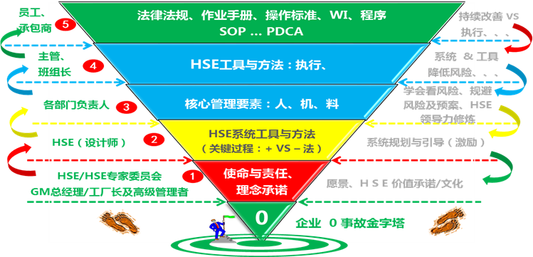
EHS工作坊课程：
二把斧子砍隐患（注：所有课程根据企业EHS文化和实际个性化定制！）
部分服务客户：
国有/中央企业：中国电子科技集团（南京）、中国电子科技集团公司第14研究所、国家兵工集团、东风机电、国家电网(石家庄、新疆)、大唐电力、华电集团（乌江沙陀发电）、湘投集团铜湾电站、粤电集团-湛江电力、中国石化、中国海油（中海实业北京）、中国海油（塘沽）、中国石油天然气管道局、中国中材、、永登水泥（祁连山）、国电投、中电投、浙能集团（天地环保）、中国南车（四方维保中心有限责任公司-武汉铁路段）、中国中车（株洲、青岛）、中国烟草（宜宾烟草、佛山烟草）、红安卷烟厂、芜湖卷烟厂、中国铁建、三峡实业、中国南方电网、金沙供电局、四川彭山电力、广西灵山供电所、中石化（仪征化纤）、平高电气集团、哈尔滨锅炉集团、小榄城建集团、黑旋风锯业股份（宜昌）、神华包头煤化工、阳城煤电（山东济矿鲁能煤电股份）、芦岭煤矿、童亭煤矿、白云国际机场股份、北京排水集团……
政府与学校：武汉大学、华中科技大学、江阴安监、常熟某区安监系统、兴化安监、苏州市人力资源社会保障培训指导中心（企业负责人班）、中山市住房和城乡建设局、吴江区盛泽镇某暑期学校、株洲中小微企业平台、上海交大、复旦大学、山东大学……
欧美外资：通用GE（德莱赛机械苏州）、无锡博西威(BSH博世+西门子)家用电器、梅塞尔工业气体（化工）、栗田水处理（无锡）、华衍水务、格兰富水泵、德莎（苏州）胶带技术有限公司、上海东铁五金、江苏东丰五金有限公司（熔炼）、百事高五金机械制造、希斯特姆（中国）、苏州奥智美光学、卡克特、配伟奥精密金属部件（苏州）、贝朗医疗、必佳乐（纺织企业）、金华盛纸业……
民营企业：美的（中山）、上海东岩机械零部件有限公司（铸造）、博优（日照）铺地材料有限公司、金晶玻璃（青岛）、无锡金信表面处理有限公司、慧业咨询（苏州）、倍跃咨询（上海）、EHS俱乐部（青岛）、新东方（岳阳）、百朗企业管理咨询、新能凤凰（滕州-化工）、李锦记、江中药业、金风科技（风电）、申勤物业（上海）、海滨药业、华友钴业、南玻集团、金三峡印务（宜昌）、盛康玻璃……
汽车行业：大众联合、艾联（上海）汽车零配件、耐世特汽车零配件、德尔福电子、久保田农业机械、东机工（日立苏州）、摩比斯（MOBIS盐城）、长春英利……
电梯/建筑行业：快速电梯苏州、迅达电梯（苏州）、长沙蓝月谷实业集团、河南省第二建设集团（水电安装）…

报名说明
- 培训费用：RMB4680元/人（含培训费、教材费、午餐费、茶点费等，团队参加优惠）
- 报名咨询：董洁 电话：010-85952801 传真：010-85952801
- 付款方式：
北京万博汇管理顾问有限公司部分发票由下属子公司提供，信息如下：
电 汇：开户行：中国建设银行北京德胜支行 邮汇：北京英科新创管理顾问有限公司
户 名：北京英科新创管理顾问有限公司 地址：北京市朝阳区朝阳北路22号院鑫兆佳园
15号综合楼650室
帐 号：1100 1016 6000 5926 1025 邮编：100024
请填妥下表，传真至010-85952801，收到报名表后我们会与您确认相关事项。
危险化学品与职业健康系统化实战高级研修班

单位名称：＿＿＿＿＿＿＿＿＿＿＿＿＿＿＿＿＿＿＿＿＿＿＿＿＿＿＿＿＿＿＿＿＿＿＿＿＿＿
培训联系人：＿＿＿＿＿＿＿＿＿ 联系电话：＿＿＿＿＿＿＿＿＿ 联系传真：＿＿＿＿＿＿＿＿
移动电话：＿＿＿＿＿＿＿＿＿＿＿＿ 电子邮箱：＿＿＿＿＿＿＿＿＿＿＿＿＿＿＿＿＿＿
参加人数：＿＿＿＿＿＿ 人 费用总计：＿＿＿＿＿＿ 元
参 会 人：＿＿＿＿＿性别：＿＿ 所任职务：＿＿＿＿ 移动电话：＿＿＿＿＿电子邮箱：＿＿＿＿＿＿＿
参 会 人：＿＿＿＿＿性别：＿＿ 所任职务：＿＿＿＿ 移动电话：＿＿＿＿＿电子邮箱：＿＿＿＿＿＿＿
参 会 人：＿＿＿＿＿性别：＿＿ 所任职务：＿＿＿＿ 移动电话：＿＿＿＿＿电子邮箱：＿＿＿＿＿＿＿
参 会 人：＿＿＿＿＿性别：＿＿ 所任职务：＿＿＿＿ 移动电话：＿＿＿＿＿电子邮箱：＿＿＿＿＿＿＿参会方式：请您把培训回执表填写好回传，课前您将会收到传真函，包括培训注意事项及详细安排。

